Rozwój logistyki dystrybucji gazu LNG/CNG w Polsce szansą na zwiększenie bezpieczeństwa energetycznego kraju oraz
na likwidację „białych plam” dostaw gazu

Autor: dr inż. Artur Biernat

Polska zużywa rocznie około 16 mld m3 gazu, z czego około 10 mld m3 trafia do naszego kraju z Rosji poprzez rurociąg jamalski na podstawie kontraktu, który wygasa w 2022 roku. Obecnie obserwujemy szereg działań mających na celu zdywersyfikowanie dostaw gazu do naszego kraju. Gwarancją uzyskania dostępu do innych źródeł dostaw jest zarówno terminal LNG w Świnoujściu (którego uruchomienie nastąpi prawdopodobnie w bieżącym roku) jak i budowa połączenia gazowego Baltic Pipe z Norwegią, na temat którego zostały wznowione rozmowy pomiędzy rządem polskim i norweskim. Gaz moglibyśmy wówczas sprowadzać z całego świata drogą morską, natomiast rurociągiem z Rosji i Norwegii. Konkurencja różnych dostawców i kierunków dostaw przyczyni do zwiększenia konkurencyjności i bezpieczeństwa polskiego rynku.
W perspektywie powyższych zmian należy zastanowić się nad możliwością wykorzystania skutecznych rozwiązań w celu zwiększenia dostępności gazu dla odbiorców końcowych w naszym kraju. Tylko 52% terytorium Polski jest zgazyfikowane, 48% to tak zwane białe plamy. Sytuacja ta wynika z braku infrastruktury gazowej dystrybucyjnej (sieci średniego i niskiego ciśnienia), głównie
z powodu wysokich kosztów inwestycyjnych i długiego okresu zwrotu. Kolejnym problemem, który można byłoby przy tej okazji rozwiązać jest wysoki poziom zanieczyszczenia polskich miejscowości spowodowany emisją smogu i ruchem samochodowym. Największym problemem w Polsce jest stężenie rakotwórczego benzopirenu. Jego zbyt wysoki poziom występuje we wszystkich 46 badanych przez GIOŚ strefach kraju. Oszacowano, że każdego roku z powodu zanieczyszczenia przedwcześnie umiera około 400 mieszkańców Krakowa. Szczególny problem występuje w sezonie grzewczym, gdy mieszkańcy palą węglem najniższej jakości (np. miałem). Nierzadko bezkarnie spalane są również śmieci, choć jest to nielegalne – niestety władze samorządowe od wielu lat nie potrafią zaradzić temu zjawisku.
Jednym z rozwiązań tych problemów może być rozpowszechnienie dostępu do gazu LNG/CNG. LNG (Liquefied Natural Gas) to skroplony gaz ziemny. Po oczyszczeniu i spełnieniu wymagań jakościowych gaz ziemny zostaje skroplony
i w stanie ciekłym w temperaturze ok. −162° jest przygotowany do magazynowania
i transportu. CNG (Compressed Natural Gas) jest to gaz ziemny w postaci sprężonej do ciśnienia około 20 MPa (200 barów). Służy do napędu pojazdów silnikowych zarówno z zapłonem iskrowym jak i samoczynnym. Spalanie w silniku gazu ziemnego skutkuje redukcją emisji CO₂ o 25%, węglowodorów o prawie 90%, tlenków azotu o 50%, przy wyeliminowaniu dymienia, czyli emisji cząstek stałych i emisji SO₂. Natomiast jeżeli gaz LNG będzie używany do ogrzewania obiektów, jego parametry emisyjne są przedstawione w poniższej tabeli.
Tabela 1. Wskaźniki emisyjności gazu ziemnego.

 | zanieczyszczenie |  | jednostka |  | moc cieplna [MW_{t}]
 |  |  | wskaźnika
 |  |  |  |  | ≤ 0,5 |  |  | > 0,5 ÷ ≤ 5
 |  |  |  |  |  | 2,0 s
 | dwutlenek siarki (SO₂)
 | tlenki azotu (NO₂) |  |  | 1 520 |  |  | 1 750
 | tlenek węgla (CO) |  | kg/10⁶m³ | 300 |  |  | 240
 | dwutlenek węgla (CO₂) |  |  |  |  | 2 000 000
 | Pył (TSP=PM10) |  |  |  |  | 0,5

gdzie: s - zawartość siarki całkowitej wyrażona w mg/m³

Zalety LNG :

- Elastyczność dostaw – LNG sprawdza się jako sposób na dywersyfikację dostaw gazu dla niektórych krajów oraz jako rozwiązanie dla miejsc pozbawionych sieci dystrybucyjnych gazu;
- Wydajność – podczas skraplania gazu ziemnego w LNG jego objętość zmniejsza się około 600 razy. Oznacza to, że po regazyfikacji ze 100 m3 LNG otrzymujemy 60 tysięcy m3 gazu ziemnego;
- Ekonomia – koszty transportu i magazynowania LNG są niższe niż gazu ziemnego.
- Ekologia – skroplony gaz ziemny jest dodatkowo oczyszczany, jest zatem bardzo czystym paliwem bez właściwości toksycznych i korozyjnych;
- Bezpieczeństwo – w przypadku kontaktu z powietrzem LNG odparowuje
i rozrzedza się w powietrzu. Jest więc znacznie mniej szkodliwym
i niebezpiecznym paliwem niż np. ropa naftowa czy LPG.

Możliwości zastosowania LNG/CNG:

- Zaopatrywanie odbiorców końcowych w gaz ziemny – może być wykorzystywany jako alternatywa dla gazu dostarczanego tradycyjnymi rurociągami lub zaopatrywanie w gaz odbiorców nieprzyłączonych dotychczas do sieci dystrybucyjnej gazu – likwidacja białych plam;
- Pokrywanie krótkoterminowych szczytowych zapotrzebowania na gaz - przy pomocy instalacji skraplających gaz ziemny z rurociągów lub instalacji zaopatrywanych ze źródeł zewnętrznych;
- Paliwo do napędu pojazdów mechanicznych - zainteresowanie skroplonym oraz sprężonym gazem ziemnym jako paliwem do silników jest szczególnie duże w krajach o wysokiej gęstości zaludnienia (m. in. we Francji, Wielkiej Brytanii, Japonii). DYREKTYWA PARLAMENTU EUROPEJSKIEGO I RADY 2014/94/UE z dnia 22 października 2014 r. w sprawie rozwoju infrastruktury paliw alternatywnych wymusza na krajach członkowskich stworzenie odpowiedniej liczby publicznie dostępnych punktów tankowania paliwa służących dostarczaniu CNG dla pojazdów silnikowych, aby zapewnić pojazdom silnikowym napędzanym CNG możliwość poruszania się
w aglomeracjach miejskich/podmiejskich oraz na całym obszarze Unii, przynajmniej w istniejącej sieci bazowej TENT-T, orientacyjnie średnia niezbędna odległość między punktami tankowania paliwa powinna wynosić ok. 150 km;
- Paliwo do napędów statków - LNG stanowi atrakcyjną alternatywę paliwową dla statków umożliwiającą spełnianie wymogów odnośnie do zmniejszania zawartości siarki w paliwach żeglugowych w obszarach kontroli emisji SO_{x}, co ma wpływ na połowę statków pływających w ramach europejskiej żeglugi morskiej bliskiego zasięgu, równie dużym impulsem powodującym, że napędzane gazem statki będą zdobywały coraz większe znaczenie jest znacznie niższa cena tego paliwa;
- Zaopatrywanie w gaz odbiorców czasowo odciętych od dostaw gazu
z rurociągów - zastosowanie LNG umożliwia zaopatrywanie odbiorców w gaz bez przerywania dostaw w wyniku konieczności przeprowadzenia remontu lub konserwacji sieci przesyłowej;
- Przydomowe punkty tankowania - na świecie jest coraz większe zainteresowanie urządzeniami do tankowania przydomowego spowodowane przede wszystkim niskim kosztem paliwa z własnego punktu tankowania, który uniezależnia posiadacza od wahań cenowych produktów rafineryjnych.

Logistyka dystrybucji gazu LNG/CNG

W związku ze zbliżającym się terminem oddania do eksploatacji terminala LNG w Świnoujściu należy dołożyć wszelkich starań, aby w sposób najbardziej efektywny wykorzystać dostarczany gaz na terytorium naszego państwa. Niezbędnym jest dokonanie zmian w istniejącym systemie logistycznym paliw gazowych. Schemat krajowego systemu przesyłowego gazu jest pokazany na poniższym rysunku.

Rysunek 1. Krajowy system przesyłowy gazu.

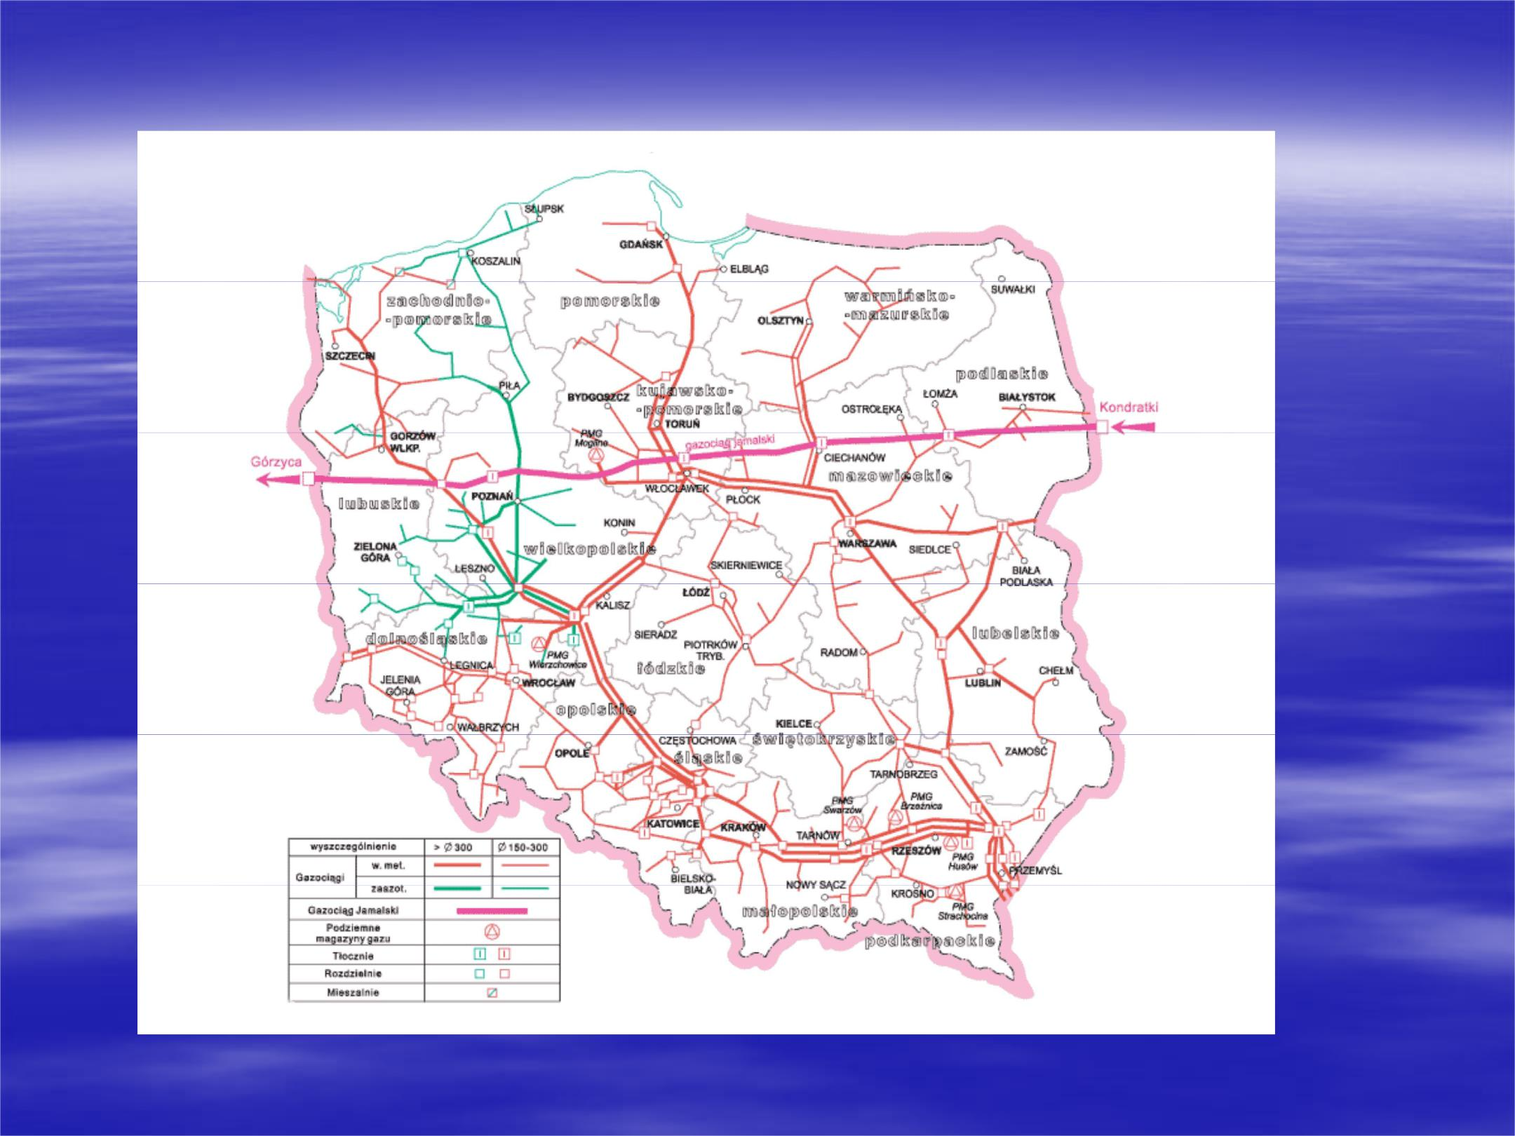

Proponowane zmiany w systemie logistycznym:

- Utworzenie baz logistyczno-magazynowych, na terenie całego kraju
z których LNG/CNG będzie dostarczany cysternami drogowymi do stacji LCNG oraz stacji regazyfikacji zlokalizowanych bezpośrednio przy odbiorcach końcowych w obrębie około150 km od lokalizacji bazy;
- Wybudowanie infrastruktury rurociągowej oraz kolejowej niezbędnej do zasilenia w LNG/CNG baz logistyczno-magazynowych;
- Wybudowanie kilkudziesięciu stacji publicznego tankowania na trasach tranzytowych krajowych i europejskich oraz w okolicach dużych aglomeracji miejskich;
- Przygotowanie do funkcjonowania niezbędnej ilości przenośnych stacji regazyfikacji LNG dostosowanych do pracy w warunkach planowanych przerw, bądź awarii sieci dystrybucyjnych oraz do czasowej pracy (do momentu wybudowania docelowej sieci dystrybucyjnej).

Rysunek 2. Łańcuch dostaw LNG/CNG do odbiorcy końcowego.

Sposoby finansowania projektów LNG/CNG

Główny ciężar finansowania inwestycji będą ponosić operatorzy sieci gazowych, bądź też samorządy w ramach środków własnych, lub instrumentów dłużnych. Jednakże istnieją możliwości skorzystania z programów o charakterze dotacyjnym, których zastosowanie poprawi znacznie opłacalność inwestycji. Nowa perspektywa unijna 2014-2020 zawiera między innymi Program Infrastruktura
i Środowisko, którego celami zbieżnymi z przedmiotowymi projektami są:

- Usuwanie niedoborów przepustowości w działaniu najważniejszych infrastruktur sieciowych;
- Wzrost bezpieczeństwa energetycznego poprzez zwiększenia bezpieczeństwa gazowego.

W przypadku projektów LNG/CNG istnieje możliwość skorzystania z trybu pozakonkursowego w ramach project pipeline, który jest dokumentem towarzyszącym POIiŚ 2014-2020, mającym na celu wyselekcjonowanie dojrzałych projektów istotnych dla sektora infrastruktury energetycznej (przesył i dystrybucja gazu, budowa magazynów gazu, rozbudowa terminala LNG). Są to oczywiście rozwiązania nie rozwiązujące w pełni problemu rozwoju sieci LNG/CNG, dlatego też należy na szczeblu strategicznym/rządowym opracować kompleksowy program zachęt finansowych dla inwestorów oraz zwolnień podatkowych dla użytkowników pojazdów wykorzystujących CNG/LNG.

Podsumowanie

Dzięki uruchamianej w Świnoujściu instalacji do Polski może trafiać 5 mld m³ gazu rocznie, a po rozbudowie o trzeci zbiornik przepustowość wzrośnie do
7,5 mld m³. Jest to zupełnie nowa sytuacja dla rynku gazu w Polsce i dla nowych inwestycji, które powinny jej towarzyszyć. Jeżeli uda się wynegocjować i utrzymać atrakcyjną cenę gazu, należy poważnie myśleć o wzmocnieniu udziału tego paliwa w bilansie energetycznym kraju, między innymi poprzez przystosowanie i rozbudowę sieci dystrybucji tego paliwa oraz poprzez przeprowadzenie niezbędnych inwestycji umożliwiających powszechny dostęp do tego produktu mieszkańcom Polski. Oczywiście niezbędnym jest dokonanie szeregu zmian w obowiązującym, jak również przygotowanie odpowiednich, wspierających ten projekt program finansowych. Pozwoli to na szybkie wyeliminowanie szeregu problemów na które autor zwrócił uwagę w niniejszym opracowaniu.
Reasumując – budujemy obiekt o szczególnym znaczeniu ekonomicznym
i energetycznym dla naszego kraju i powinniśmy dołożyć wszelkich starań, aby w pełni z tego skorzystać.

